专题01 声现象单元练习
目录
A题型建模・专项突破
题型一、声音的产生与传播（常考点） 1
题型二、声音的响度、音调与音色及其辨析（常考点） 4
题型三、噪声的辨别及其控制（常考点） 6
题型四、超声波与次声波 7
B综合攻坚・能力跃升


题型一、声音的产生与传播
1．（22-23八年级上·江苏南京·期中）据报道，世界“吼王”杰米•温德拉曾“吼”出超过100分贝的声音，他的“吼”声能将玻璃杯震碎。如下的实验或事例与“玻璃杯震碎”的主要研究目的相同的是（ ）
A．发声的音叉叉股接触水面，能在水面处溅起水花
B．利用汽车倒车雷达探测障碍物到车的距离
C．正在放音乐的喇叭前方蜡烛的火焰会摇摆
D．用乒乓球接触正在发声的音叉，乒乓球被多次弹开
【答案】C
【详解】A．“玻璃杯震碎”是研究声音可以传递能量；发声的音叉叉股接触水面，能在水面处溅起水花，该现象说明声音是由物体的振动产生的，故A不符合题意；
B．利用汽车倒车雷达探测障碍物到车的距离，说明声音能够传递信息，故B不符合题意；
C．正放音乐的喇叭前方蜡烛的火焰会摇摆，说明声音可以传递能量，故C符合题意；
D．用乒乓球接触正在发声的音叉，乒乓球被多次弹开，该现象说明声音是由物体的振动产生的，故D不符合题意。
故选C。
2．（2024·安徽合肥·一模）口弦琴是一种较为原始的古乐器，素有人类音乐“活化石”的美誉。图中出土的骨制口弦琴，呈窄条状，中间有细薄弦片，其主要靠 振动产生声音。
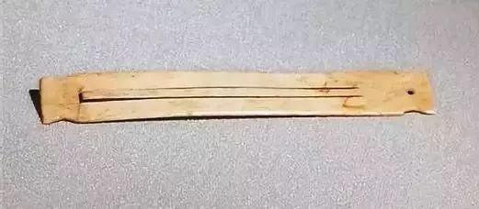
【答案】弦片
【详解】声音是由发声体的振动产生的，口弦琴发出的声音是由其内部的弦片的振动产生的。
3．（22-23八年级上·江苏南京·期中）（1）在探究真空能否传声的时候，用另一部手机拨打放在玻璃瓶内的手机，我们看到玻璃瓶内的手机的出现的现象是：来电显示灯亮，铃也响。用抽气机逐渐抽取罩内空气过程中，实验出现的现象是： 。实验中虽然无法达到绝对真空，但通过铃声的变化趋势，我们可以 得出：真空 的结论。
（2）声音的传播需要介质，正在传声的介质处于 （填“振动”或“静止”）状态；当声音从空气进入水中传播时，声速会填 （“变大”、“变小”或“不变”）。
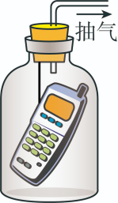
【答案】 来电显示灯亮，铃声越来越小 推理 不能传声 振动 变大
【详解】（1）[1][2][3]光可在真空中传播。用抽气机逐渐抽取罩内空气过程中，罩内空气越来越少，实验出现的现象是：来电显示灯亮，铃声越来越小。实验中无法达到绝对真空，但可以根据传播声音的介质越来越少，听到的铃声越来越小，通过铃声的变化趋势，推理得出真空不能传声的结论。
（2）[4]声音是由物体的振动产生，声音的传播需要介质，正在传声的介质处于振动状态。
[5]声音在不同介质中的传播速度一般不同，一般情况下，声音在固体中传播速度最大，液体中其次，气体中最小，故当声音从空气进入水中传播时，声速会变大。
4．（21-22八年级上·江苏无锡·期中）如图（a）小明将衣架悬挂在细绳的中央，当同伴小华用铅笔轻轻敲击衣架时，小明听到了声音，此时声音是通过 传入小明的耳中的。小明又将细绳的两端分别绕在两只手的食指上，再用食指堵住双耳，如图（b）所示，当同伴再次用相同的力度敲击时，小明听到衣架发出的声音变 （“大”、“小”、“不变”）了，说明 。小华向着远处的山崖大喊一声，约3s后听到回声，则小华距山崖大约 m。（在空气中声速为340m/s）
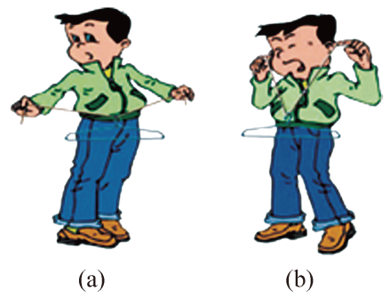
【答案】 空气 大 固体传声的效果比气体好 510
【详解】[1]当同伴小华用铅笔轻轻敲击衣架时，衣架振动发声，此时声音是通过空气传入小明的耳中。
[2][3]用绕有细绳的食指堵住双耳，敲打衣架，发出的响声通过细绳和手指传到小明的耳朵里，小明听到衣架发出的声音变大了，说明固体传声的效果比气体好。
[4]因为声音传播到山崖的时间为总时间的一半，所以声音从人传到山崖的时间为

小华距山崖的距离为
s=vt=340m/s×1.5s=510m

题型二、声音的响度、音调与音色及其辨析
5．（13-14八年级上·辽宁朝阳·期中）在使用小提琴前，乐师常旋动琴弦轴以调节琴弦的松紧，俗称“定弦”这主要是为了改变声音的（ ）
A．响度 B．音调 C．音色 D．振幅
【答案】B
【详解】调节琴弦的松紧，就会改变琴弦的振动快慢，所以“定弦”这主要是为了改变声音的音调；故ACD不符合题意，B符合题意。
故选B。
6．（11-12八年级上·河北邢台·期中）正在拉二胡的一位同学不断用手指上下移动去控制琴弦，这样做的目的是（ ）
A．使二胡发出不同的音调 B．为了获得更好的音色
C．为了获得更大的响度 D．阻止琴弦振动发音
【答案】A
【详解】二胡发声是由琴弦的振动产生的，琴弦的长度不同，则振动的快慢就会不同，导致发出声音的音调就会不同，所以可以不断用手指上下移动去控制琴弦，这样做是为了改变二胡发出声音的音调，从而会有美妙的音乐，故A符合题意，BCD不符合题意。
故选A。
7．（2018·广东·中考真题）音乐会上小提琴演奏乐曲时，下列说法正确的是（ ）
A．演奏前，调节小提琴的琴弦松紧可改变声音的响度
B．演奏时，用力拉紧小提琴的同一琴弦可提高声音的音调
C．小提琴演奏的乐曲通过空气传入听众的耳朵
D．小提琴的音色和二胡的音色相同
【答案】C
【详解】A. 演奏前，调节小提琴的琴弦松紧可改变声音的音调，故A错误；
B. 演奏时，用力拉紧小提琴的同一琴弦，琴弦的振幅大，响度大，改变的是响度，故B错误；
C. 空气可以传播声音，所以小提琴演奏的乐曲通过空气传入听众的耳朵，故C正确；
D. 音色是发声体特有的特征，可以用来区分声源，小提琴的音色和二胡的音色是不同的，所以我们能分辨是用哪一种乐器演奏的，故D错误；
故选C．
【点睛】注意能正确区分声音的三个特征，即音调、响度、音色，其中音色是发声体特有的特征，由声源振动的材料、方式等决定，可以用来区分声源．
8．（20-21八年级上·山东菏泽·期中）将甲、乙、丙三个音叉发出的声音信号输入示波器，屏幕内显示的波形如图所示， 音叉发出声音的音调高， 音叉发出声音的响度小。
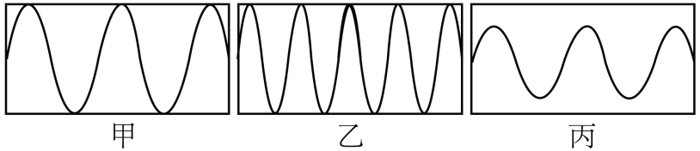
【答案】 乙 丙
【详解】[1]由图可知，乙音叉每秒钟振动次数比甲、丙多，则乙的振动频率比甲、丙快，故乙音叉发出声音的音调高。
[2]由图可知，丙的振幅小于甲、乙的振幅，故丙音叉发出声音的响度小。
9．（20-21八年级上·四川遂宁·期中）如图甲为正常“犬吠”声音的波形图。A、B、C、D四幅图是陌生人在不同位置时“犬吠”的波形图，则在犬发现陌生人接近时发出更大的叫声，对应“更大的叫声”的波形图是 ， 图比甲图中的声音的音调要高，四幅图中声音的音色 （选填“相同”或“不同”）。
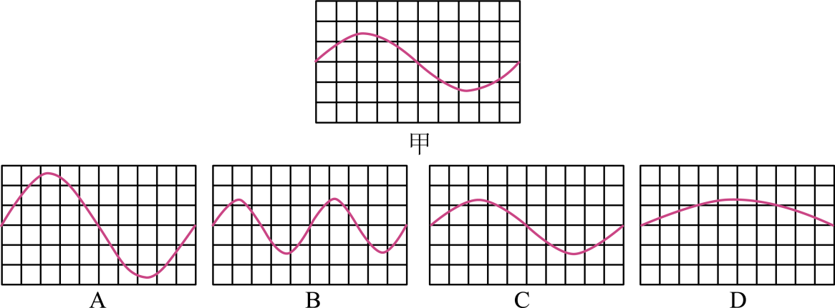
【答案】 A B 相同
【详解】[1]声音的强弱叫响度，响度跟振幅有关，振幅越大，响度越大，在犬发现陌生人接近时发出更大的叫声，响度增大，对应“更大的叫声”的波形图是A。
[2]音调与发声体振动的快慢有关，物体振动越快，音调越高。B图中相同时间内振动的次数比图甲的振动的次数多，则频率高，故B图比图甲中的声音的音调要高。
[3]四幅图中波形相同，故图中声音的音色相同。
10．（20-21八年级上·河北石家庄·期中）小明自己制作了一个哨子，如图所示。在筷子上缠一些棉花，做成一个活塞，用水蘸湿棉花后塞入两端开口的塑料管。吹管的上端，可以发出悦耳的哨声。上下推拉活塞，可以改变声音的 ，用大小不同的力吹，可以改变声音的 。（选填“音调”“响度”或“音色”），活塞越向下拉，发出声音的音调越 。
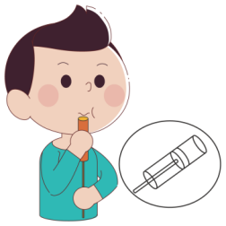
【答案】 音调 响度 低
【详解】[1]当推拉活塞时，空气柱的长度会发生变化，从而空气柱的振动快慢会发生改变，会发出不同音调的声音。
[2]用大小不同的力吹，那么声音的振幅不同，改变的是声音的响度。
[3]活塞越向下拉，上面的气体体积变大，振动越慢，音调变低。

题型三、噪声的辨别及其控制
11．（17-18八年级上·上海松江·期中）中考期间，考场附近“禁鸣喇叭”，从有效控制噪声的角度分析是属于（ ）
A．控制噪声源 B．控制噪声的传播途径
C．保护受噪声影响者 D．控制噪声的音调和音色
【答案】A
【详解】“禁止鸣喇叭”标志牌是不允许鸣喇叭，是从声源处减弱噪声。
故选A。
12．（2016·江苏淮安·中考真题）生活中经常需要控制噪声，以下措施中，属于在传播过程中减弱噪声的是( )
A．道路两旁栽行道树 B．考场周围禁鸣喇叭
C．机场员工佩戴耳罩 D．建筑工地限时工作
【答案】A
【详解】A．道路两旁栽行道树是在传播过程中减弱噪声，A符合题意．
B．考场周围禁鸣喇叭是在声源处减弱噪声，B不符合题意．
C．机场员工佩戴耳罩是在耳朵处减弱噪声，C不符合题意．
D．建筑工地限时工作是在声源处控制噪声，D不符合题意．
13．（23-24八年级上·山东济宁·期中）中国最年轻的兵种——特种兵，被称为“陆地猛虎、海底蛟龙、空中雄鹰”。如图所示，他们装备的黑色特种作战消音靴，能够在 （选填“声源处”、“传播过程中”或“人耳处”）减弱噪声，这样做主要是防止 （选填“音调”、“响度”或“音色”）过大而暴露目标。
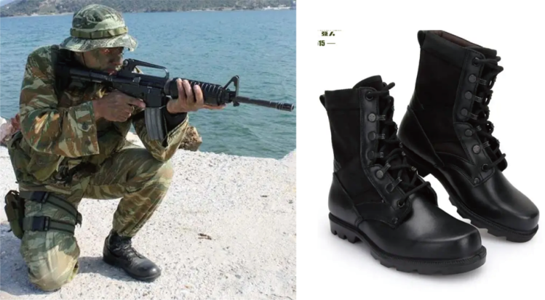
【答案】 声源处 响度
【详解】[1]减弱噪声可以从声源处减弱、传播过程中减弱及人耳处减弱这三个环节进行，消音靴是为了能够在噪声的产生处减弱噪声，所以是在声源处减弱噪声。
[2]物理学中把声音的强弱称为响度，把声音的高低称为音调，音色反映了声音的品质与特色；消音靴能减小噪声的强弱，所以主要是防止响度过大而暴露目标。

题型四、超声波与次声波
14．（24-25八年级上·广东佛山·期中）图为电动牙刷，它能发出超声波，直达牙刷刷毛刷不到的地方，可以把牙齿刷得更干净，下列说法正确的是（ ）
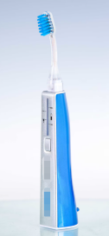
A．超声波的频率低于20Hz
B．刷牙时，听到牙刷发出的声音是超声波
C．牙刷发出的超声波不能在空气中传播
D．超声波可以传递能量
【答案】D
【详解】AB．超声波的频率高于20000Hz，频率太高，不在人耳的听觉范围之内，所以听不到超声波，故AB错误；
C．牙刷发出的超声波能在空气中传播，故C错误；
D．声音可以传递信息和能量，电动牙刷发出超声波把牙齿刷得更干净，是利用超声波可以传递能量，故D正确。
故选D。
15．（22-23八年级上·江苏无锡·期中）若声源6s内振动了180000次，则这种声音的频率是 Hz，这种声音我们 （选填“能”或“不能”）听见。
【答案】 30000 不能
【详解】[1][2]由题知声源在6s内共振动了180000次，则1s内振动了30000次，即振动的频率是30000Hz，这个频率不在人耳可听到的频率范围内，因此我们不能听到该频率的声音。
16．（21-22八年级上·河南鹤壁·期中）如图甲所示，蝙蝠靠发出 （选填“超声”或“次声”）发现昆虫，人耳听不到蝙蝠发出的这种声音，是由于其频率 （选填“过小”或“过大”）。如图乙所示，从玻璃罩内向外抽气的过程中音乐芯片的音乐声逐渐减小，由此现象可推理得出 不能传声。
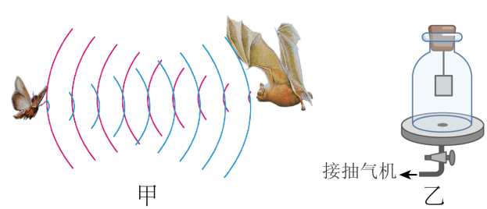
【答案】 超声 过大 真空
【详解】[1][2]如图甲所示，蝙蝠可以发出超声波，利用回声定位的方法发现昆虫，人耳能够听到的声音频率范围在20Hz-20000Hz，人耳听不到蝙蝠发出的这种声音，是由于超声波频率过大。
[3]如图乙所示，从玻璃罩里向外抽气的过程中铃声逐渐减小，由此可推理如果玻璃罩内空气被抽光，也就是真空状态不能传声。


1．（2024·江苏苏州·中考真题）如图所示，将钢尺一端紧压在桌边上，保持伸出桌边长度不变，用大小不同的力拨动，发出的声音不同的是（ ）
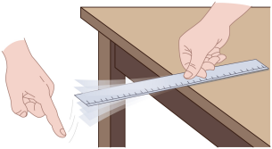
A．响度 B．音调 C．音色 D．速度
【答案】A
【详解】将钢尺一端紧压在桌面上，另一端伸出桌面，保持钢尺伸出桌面的长度相同，用大小不同的力拨动钢尺；用大的力拨动钢尺时，钢尺的振幅大，发出声音的响度大；改用小的力拨动钢尺时，钢尺的振幅小，发出声音的响度变小，即钢尺会发出响度不同的声音。故A符合题意，BCD不符合题意。
故选A。
2．（2023·江苏常州·中考真题）正常灰鲸的发声频率范围为。生物学家发现变异灰鲸Alice，其发声频率为，导致正常灰鲸“听不见”Alice的声音，如图所示为海豚的发声频率和听觉频率范围，灰鲸与海豚同属海洋哺乳动物。由此推理：正常灰鲸听觉频率范围（黑色横条）很可能是（ ）
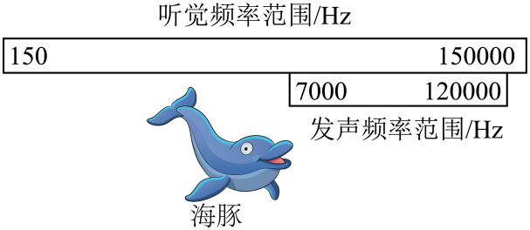
A．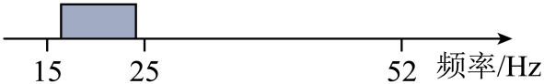 B．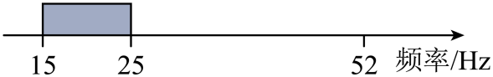
C．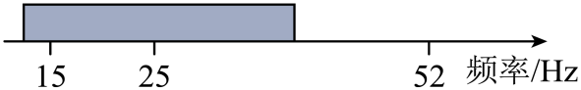 D．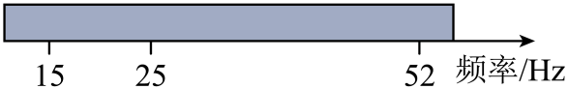
【答案】C
【详解】根据海豚的听觉频率和发声频率范围，其听觉频率范围比发声频率范围大，且听觉频率最高值比发声频率最高值大；正常灰鲸的发声频率范围为15Hz~25Hz，则正常灰鲸的听觉频率最高值会比25Hz高，最低值比15 Hz低，但是正常灰鲸“听不见”Alice发出频率为52Hz的声音，则听觉频率最高值会低于52Hz；故ABD不符合题意，C符合题意。
故选C。
3．（2021·江苏南通·中考真题）如图为学校附近常见的控制噪声标志。下列控制噪声的措施与图的方法相同的是（ ）
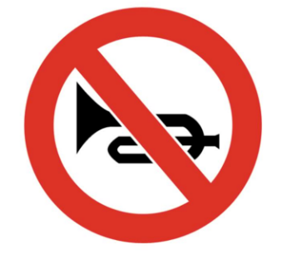
A．工人戴上防噪声耳罩 B．道路两旁设置隔音板
C．上课时关闭教室门窗 D．观演时手机调为静音
【答案】D
【详解】图示是禁鸣喇叭的标志，即在声源处控制噪声，而戴上防噪声耳罩是在人耳处控制噪声，道路两旁设置隔音板和上课时关闭教室门窗是在传播过程中控制噪声，将手机调为静音是在声源处控制噪声，故ABC不符合题意，D符合题意。
故选D。
4．（2022·江苏宿迁·中考真题）2022年3月23日，“天宫课堂”第二课正式开讲，“太空教师”翟志刚、王亚平、叶光富为广大青少年带来了一场精彩的太空科普课。下列有关说法正确的是（ ）
A．王亚平和叶光富两名宇航员音色相同
B．宇航员说话时发出的声音是由声带振动产生的
C．声音在太空中传播速度是
D．奇妙的实验引起同学们高声喝彩，这里的“高”指的是音调高
【答案】B
【详解】A．音色是指声音的品质和特色，与发声体的材料和结构有关，人们就是根据音色来区别不同发声体发出的声音，故A错误；
B．声音是由物体振动产生的，宇航员说话时发出的声音是由声带振动产生的，故B正确；
C．太空中是真空状态，声音不能在真空中传播，故C错误；
D．响度是指声音的强弱、大小，奇妙的实验引起同学们高声喝彩，这里的“高”指的是响度大，故D错误。
故选B。
5．（2024·江苏常州·中考真题）如图所示，将点燃的蜡烛放在发声喇叭前方，可以看到烛焰随着声音晃动，喇叭的纸盆由于 产生声音，声音通过 传播到烛焰处，烛焰晃动说明声音具有 。
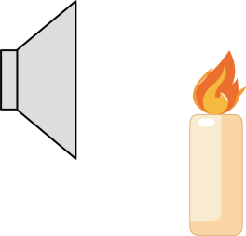
【答案】 振动 空气 能量
【详解】[1][2][3]声音是由物体的振动产生的，喇叭的纸盆由于振动产生声音；声音的传播需要介质，声音通过空气传播到烛焰处；声音可以传递信息，声音可以传递能量，烛焰晃动说明声音具有能量。
6．（2023·江苏无锡·中考真题）如图所示、系在细绳上的乒乓球在竖直方向静止不动，将正在发声的音叉慢慢靠近并接触乒乓球，观察到乒乓球被弹起，说明声音是由物体 产生的，音叉发出的声音通过 传入我们的耳中。
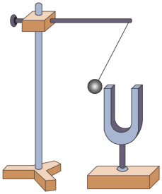
【答案】 振动 空气
【详解】[1]将正在发声的音叉慢慢靠近并接触静止的乒乓球，观察到乒乓球被弹起，是音叉的振动推动乒乓球弹起，此现象说明声音是由物体的振动产生的。
[2]声音的传播需要介质，我们听到音叉振动的声音是由空气传入人的耳朵的。
7．（2025·江苏苏州·中考真题）苏州评弹是国家级非物质文化遗产，表演中常用到琵琶、三弦等乐器，如图所示．当演奏者拨动琴弦时，弦因 而发出声音，且拨的力度越大，声音的 越大；听众能分辨出琵琶和三弦发出的声音，主要是依据声音的 不同。
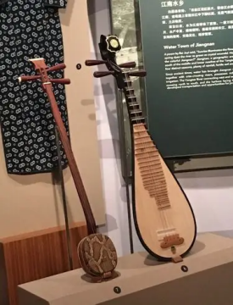
【答案】 振动 响度 音色
【详解】[1]声音是由物体的振动产生的，一切正在发声的物体都在振动。当演奏者拨动琴弦时，弦会振动，从而发出声音。
[2]响度是指声音的强弱，它与发声体的振幅有关，振幅越大，响度越大。拨的力度越大，琴弦振动的幅度就越大，即振幅越大，所以声音的响度越大。
[3]音色是指声音的特色，不同发声体的材料、结构不同，发出声音的音色不同。琵琶和三弦的材料、结构不同，它们发出声音的音色不同。听众能分辨出琵琶和三弦发出的声音，主要是依据声音的音色不同。
8．（2024·江苏镇江·中考真题）汽车鸣笛是由于喇叭 发声，声音通过 传入人耳。如图在高架路某些路段两侧设有板墙，其作用是在 控制噪声。
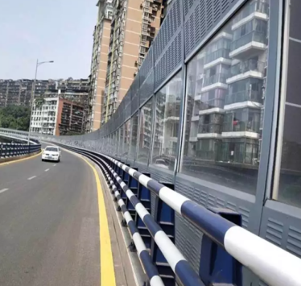
【答案】 振动 空气 传播途中
【详解】[1]汽车鸣笛是由于喇叭内的金属膜片在气流的冲击下振动而产生的声音。这种振动使得周围的空气分子也产生振动，进而形成声波，这就是声音的产生过程。
[2]声音的传播需要介质，而空气就是一种常见的介质。当喇叭发出声音时，声波会通过空气这种介质传播到我们的耳朵，引起鼓膜的振动，从而使我们能够听到声音。
[3]在高架路某些路段两侧设有板墙。这种板墙的主要作用是在噪声的传播过程中进行阻断，从而减小噪声对周围环境的影响。具体来说，当声波遇到板墙时，会发生反射、折射等现象，使得部分声波的能量被消耗掉，无法继续向前传播。这样，在噪声的传播路径上设置板墙，就可以有效地控制噪声的传播范围和影响程度。
9．（2024·江苏连云港·中考真题）在音乐社团活动过程中，乐器发出的声音通过 传到人耳。人耳能区分钢琴和长笛发出的声音，是由于它们所发出声音的 不同（选填“音调”“响度”或“音色”）。声呐是利用 （选填“超声波”或“次声波”）具有方向性好，在水中传播距离远等特点制成的。
【答案】 空气 音色 超声波
【详解】[1]声音的传播需要介质，固体、液体、气体都可以作为传播声音的介质，在音乐社团活动过程中，乐器发出的声音通过空气传到人耳。
[2]不同的发声体音色不同，人耳能区分钢琴和长笛发出的声音，是由于它们所发出声音的音色不同。
[3]声呐是利用超声波具有方向性好，在水中传播距离远等特点制成的，利用超声波能够传递信息。

